SKUPINA: ZVEZDICE
STAROST OTROK: 1 – 2 LETI
VZGOJITELJICE: MANUELA LEBEN BEZJAK, SILVA MORI, MONIKA BUJAN

ZDRAVSTVENA VZGOJA – zdrava prehrana
V skupino smo povabili medicinsko sestro, ki nam je predstavila zdravo prehrano . S seboj je prinesla veliko didaktičnega materiala – hrano, narejeno iz gume. Skupaj sva jim vsako hrano predstavili, jo poimenovali, razvrščali, kasneje pri malici pa tudi okušali. Sadje so poznali vsi otroci, vsi ga tudi radi zaužijejo. Manj pa zelenjavo, ponudili smo jim redkvico, kumare in papriko. Težave so imeli z okušanjem redkvice in paprike, kumare pa imajo radi. Naslednji dan smo jim enake didaktične materiale ponudili v kotičku kuhinja, otroci so kuhali, ter stregli, vzgojiteljice pa smo ta čas izkoristile za individualni pogovor o zdravi prehrani in jo poimenovale. Starejši so hrano že znali poimenovati sami, sploh solato, papriko, paradižnik, krompir in ribo.

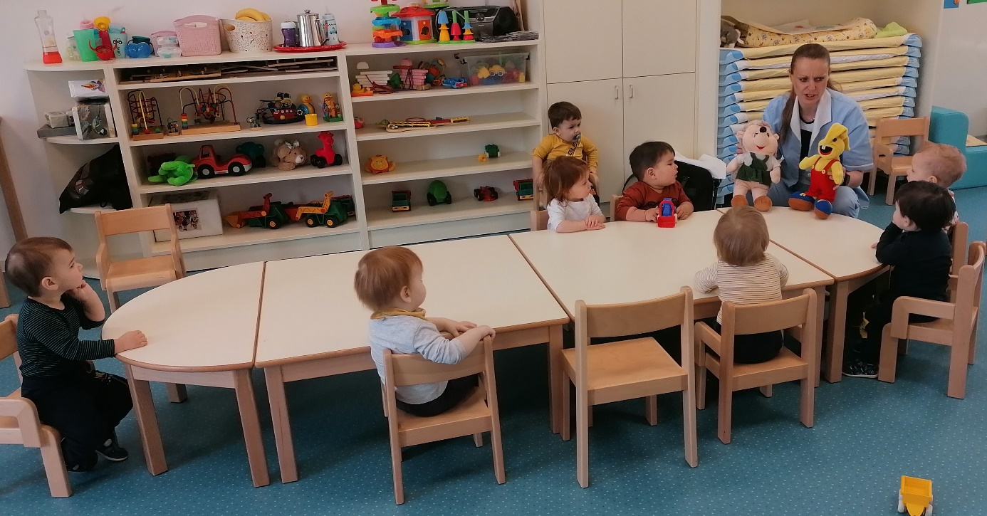

ZOBOZDRAVSTEVNA PREVENTIVA
Sodelovali smo z zobno preventivo iz Zdravstvenega doma Ormož. Trikrat so nas obiskale medicinske sestre, ki so nam približale skrb za zobke. Prvič smo dali poudarek na čiščenje zob. S pomočjo krokodila smo spoznali kako očistiti zobke. Spoznali smo zobno ščetko, držo in uporabo le te. Otrokom je bila lutka všeč, tudi sami so ji s ščetko poščetkali zobe. Zobke so krokodilu tudi šteli, se jih dotaknili. Sami pa so dobili izrezane zobke in štampiljko, v kolikor so sestri pokazali svoje zobke. Otrokom smo razdelili plastificirane slike zob, ki so jih počečkali - umazali s flumastri in nato počistili s flumastri. Ob dejavnosti smo se pogovarjali kaj vse umaže naše zobke in da jih je zato treba tudi čistiti. Dejavnost je bila na razpolago vso leto, povezali smo jo tudi z razvojem finomotorike. Ob tretjem obisku je sestra otrokom pogledala zobke, razdelila štampiljke, z pomočnico sva zapeli pesem moji beli zobki.
GIBANJE
Vse leto smo dajali zelo velik poudarek na gibanju otrok, saj je pomembno vpliva k temu, da, da se dobro počutimo. Komaj so shodili, smo se odpravili na bližnji travnik ali gozd. Tam otroci niso bili vodeni z dejavnostjo, niti jih ni bilo treba spodbujati h gibanju. Sami so hodili, tekali, plazili, se kotalili, vzpenjali v hrib ali drčali v grabo. Otroci so čez leto zaradi gibanja v naravi zelo gibalno napredovali , v drugi polovici leta je bilo za starost 1-2 tudi zelo malo prehladov. Vse dni v letu so otroci imeli možnost za naravne oblike gibanja v igralnici, pri gibanju jih nismo omejevali z besedami pazi, ne,... Igralnica je dovolj velika za poskoke, teke, kotaljenje, na razpolago je tudi tobogan s stopnicami. Za zaščito pred udarninami sva okrog po tleh postavili blazine, spodbujali h strpnosti pri hkratni uporabi. Otroci so se zelo lepo navadili, da so drug drugega počakali, se držali in varno uporabljali tobogan, ob enem pa se gibali. Veliko smo obiskovali večnamenski prostor, kjer smo uporabili vse pripomočke, ki so na voljo.

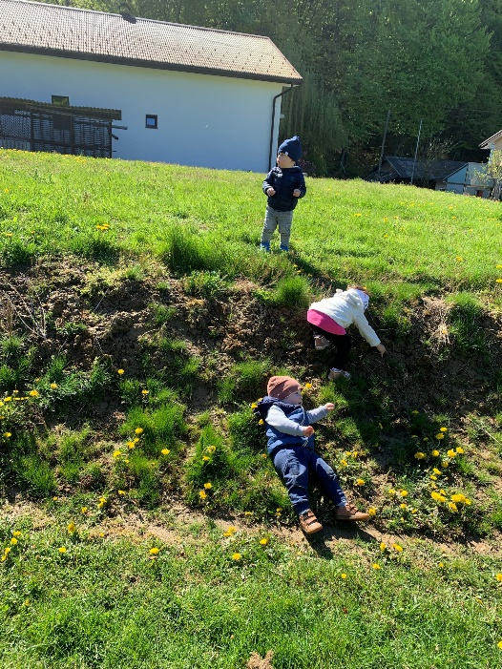

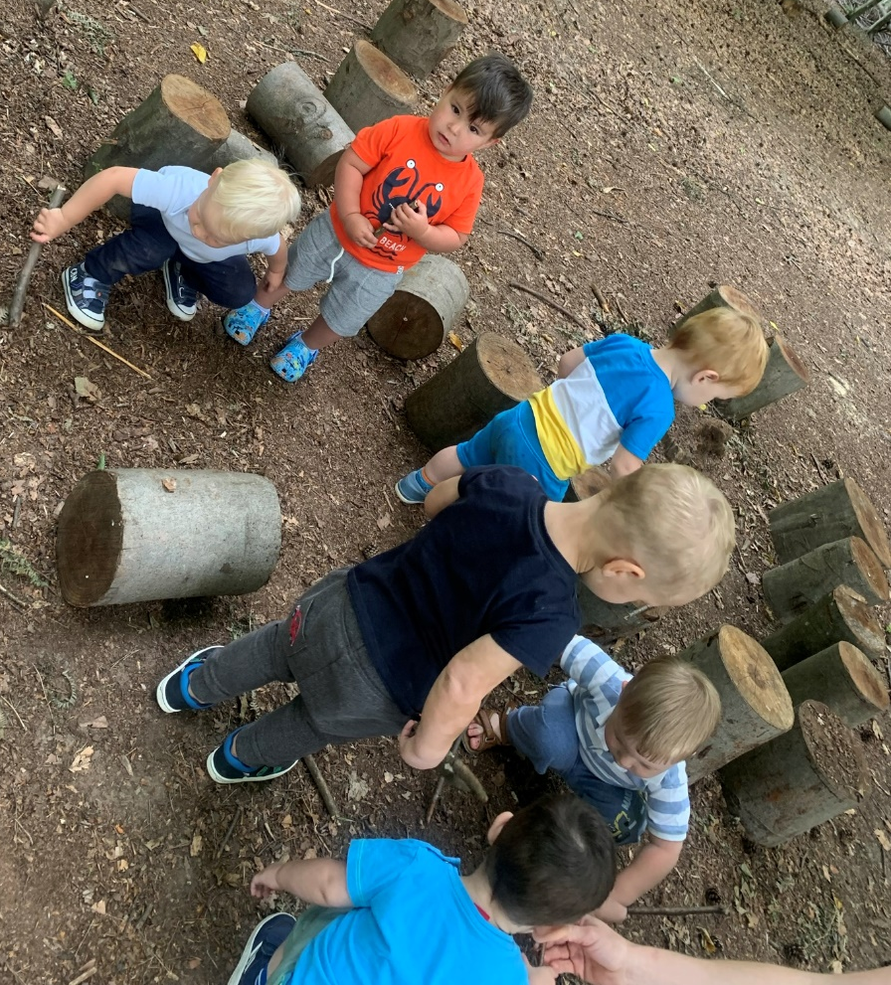

ZAŠČITIMO SE PRED SONCEM

Na velik format smo brisali otroka in ga izrezali. Nalepili smo ga na tla in pobarvali z voščenkami. Poimenovali smo ga Maksi. Nalepili smo ga na steno in nad njim naredili sončno nebo. Kasneje smo mu izdelali še senčnik. Vsako jutro so otroci z veseljem pozdravili Maksa, v jutranjih krogih pa smo se pogovarjali o tem, da ga ne sme opeči sonce, mu peli pesmi o poletju in soncu, ter morju, se pogovarjali o tem, da se moramo tudi mi umakniti v senco, se namazati s zaščitno kremo in obleči poletna oblačila, ter seveda glavo zaščititi s kapo ali klobukom. Kapo je dobil tudi naš Maksi. Otroci so Maksija imeli za svojega prijateljčka.
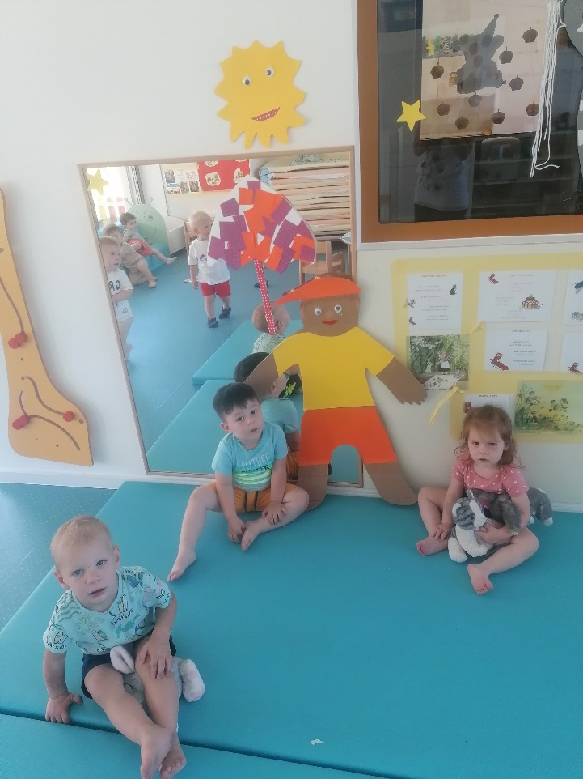

SKRB ZASE V PROMETU
V spomladi smo zaradi zanimanja otrok imeli temo vozila. Temo smo obdelali zelo na široko, spoznali vozila in delovne stroje, dotaknili pa smo se tudi tega, da so za otroke lahko zelo nevarne. Povdarek smo dali na tem, da stroje gledamo od daleč, prav tako kot hišnika, ko kosi zelenico okoli vrtca. Na sprehodu smo hodili striktno po pločniku in se o tem tudi pogovarjali. Ogledali smo si reševalno vozilo in opremo, vendar so otroci premajhni, da bi razumeli čemu je namenjeno. Bilo jim je pa zanimivo, predvsem, ko sta se prižgali lučka in sirena.
Vso leto smo otrokom dopuščali, da tudi sami pazijo nase, ko preizkušajo svoje meje v gibanju na travniku, igrišču, ter v gozdu. Pustile smo, da otrok kdaj tudi pade, ter se s tem uči, kar zmore, česar še ne, kje mora biti bolj previden, ter upočasniti svoj korak.

